1.
Phân tích bottom-up của chuỗi ((x+x)= (y+y)) thuộc văn phạm G có tập luật:
S → T
T → R | ( F )
R→ F = F
F → x | y | ( F + F )
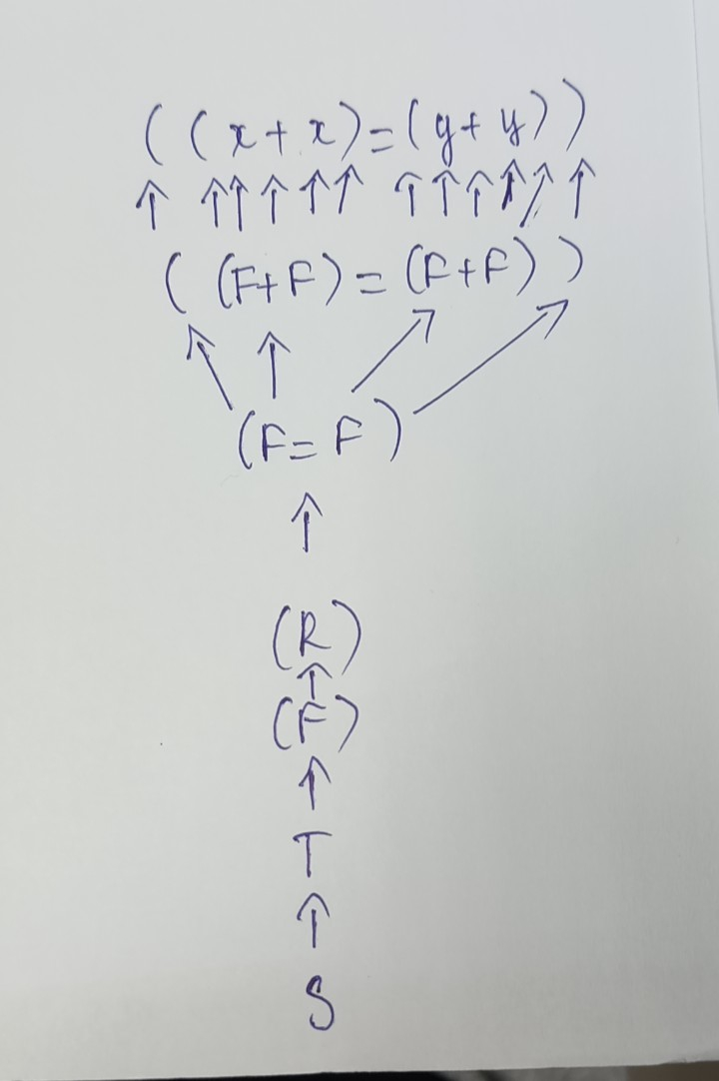
2.
Để sử dụng thuật toán CYK, ta cần chuyển văn phạm G về dạng chuẩn CNF (Chomsky Normal Form). Vì vậy, trước tiên ta cần tạo thêm các luật mới để đưa văn phạm về dạng chuẩn CNF.
Luật S → T là luật bậc cao nhất, không phải dạng chuẩn CNF, ta thêm một ký tự mới và tạo luật mới:
S → X
X → T
Luật R → F = F cũng không phải dạng chuẩn CNF, ta thêm một ký tự mới và tạo luật mới:
R → Y = Y
Y → F
Luật F → số cũng không phải dạng chuẩn CNF, ta thêm một ký tự mới và tạo luật mới:
F → Z
Z → số
Luật F → ( F + F ) cũng không phải dạng chuẩn CNF, ta tạo các luật mới:
F → W
W → ( F + F )
Sau khi thêm các luật mới, ta có được văn phạm G mới như sau:
S → X
X → T
T → R | ( F )
R → Y = Y
Y → F
F → Z | W
W → ( F + F )
Z → số
Tách chuỗi thành các token và chuyển sang dạng chữ cái in hoa:
(( 3 + 1 ) = ( 1 + 3 ))
(( Z + Z ) = ( Z + Z ))
 | 1 | 2 | 3 | 4 | 5 | 6 | 7 | 8 | 9 | 10 | 11 | 12 | 13
1 | ( | ( | Z | + | Z | ) | = | ( | Z | + | Z | ) | )
2 |  |  | F |  | F |  | R |  | F |  | F
3 |  |  |  | W |  |  |  |  | W
4 |  |  |  |  | Y |  |  |  | Y
5 |  |  |  |  |  | T |  |  |  | T
6 |  |  |  |  |  |  |  | X |  |  | X
7 |  |  |  |  |  |  |  |  | S |  |  | S
8
9
10
11
12
13

Cây:
S
/ | \
( T )
| | |
Z R Z
| / \ |
3 F F 3
| |
+ +
| |
Z Z
| |
1 1
3.
-Xây dựng bộ các item LR(0) cho văn phạm
Item là cặp (A → α·β, b), trong đó A → αβ là một quy tắc trong ngữ pháp và b là ký tự đầu vào tiếp theo (hoặc $ nếu đầu vào kết thúc).
Bộ các item LR(0) cho văn phạm:
S' -> ·E, $
E -> ·E+T, $
E -> ·T, $
T -> ·TF, +
T -> ·F, +
F -> ·F*, a
F -> ·F*, b
F -> ·a, *
F -> ·b, *
-Để xây dựng bảng PTCP bằng phương pháp SLR cho ngữ liệu được cho, ta cần thực hiện các bước sau:
Bước 1: Xác định tập kí hiệu đầu vào và đầu ra
• Tập kí hiệu đầu vào: {a, b, * , +, $} (trong đó, $ là kí hiệu kết thúc)
• Tập kí hiệu đầu ra: {E, T, F}
Bước 2: Xác định tập trạng thái
• S0: trạng thái khởi tạo
• S1: E → .E+T
• S2: E → .T
• S3: T → .TF
• S4: T → .F
• S5: F → .F*
• S6: F → .a
• S7: F → .b
• S8: E → E.+T
• S9: T → T.*F
• S10: F → F*.
• S11: E → E+T.
Bước 3: Xác định bảng PTCP
• Cột đầu tiên của bảng PTCP chứa các trạng thái
• Các cột còn lại của bảng PTCP được đánh số theo các kí hiệu đầu vào
• Mỗi ô của bảng PTCP là một hành động (dịch trái, dịch phải hoặc chấp nhận) hoặc là một trạng thái lỗi
Bảng PTCP:
 | a | b | * | + | $
S0 | S6 | S7 |  | S2
S1 |  |  |  |  | A
S2 | S6 | S7 |  |  | R2
S3 | S6 | S7 | S9
S4 | S6 | S7 | R4 |  | R4
S5 | S6 | S7 | R6 |  | R6
S6 |  |  |  |  | R8
S7 |  |  |  |  | R9
S8 | S6 | S7 |  | S11
S9 | S6 | S7 | S9
S10 | S6 | S7 | R5 |  | R5
S11 | S6 | S7 |  |  | R3

